|  |  |
| --- | --- |
| **柏市健康福祉審議会**  **障害者健康福祉専門分科会** | |
| **第６回（R3.02.18）** | **資料4－4** |

青和園の民営化に関する考え方（案）

令和３年１月

柏市保健福祉部障害福祉課

内容

１　市立青和園　運営形態及び建替に係る検討の経緯 2

２　柏市立青和園の現状 4

(1) 沿革 4

(2) 事業概要 4

生活介護(定員２１名) 4

就労継続支援Ｂ型（定員２９名） 4

(3) 指定管理の状況 4

(4) 利用状況及び今後の見込み 5

生活介護 5

就労継続支援Ｂ型 5

総括 6

(5) 市全体の障害福祉施策と青和園の立ち位置と今後 6

①現況・課題 6

②利用者からの要望と説明会での意見 8

③青和園のこれまでから考える立ち位置 9

④立ち位置を考慮した際の青和園の抱える課題 9

３　課題解決の手法の検討 10

(1) ソフトとハードの課題に対応した運営手法の検討 10

(2) 運営経費 12

①市の視点 12

②事業所の視点 14

(3) 施設の整備費用について 14

４ 青和園の運営に関する基本方針 19

(1) サービス水準の維持・拡充と経営分析 19

(2) 改築・改修時期を考慮した導入の検討 20

(3) 市の有する建物と土地の帰属について 20

(4) 事業者の選定 21

５　今後の市の対応と進め方 21

６　今後のスケジュール（予定） 22

# １　市立青和園　運営形態及び建替に係る検討の経緯

　柏市では，柏市第５次総合計画（平成２８年３月）において，「自立と支えあいの地域福祉の推進」と題して，障害者手帳所持者の増加や，それらの人たちの高齢化，障害程度の重度化を課題として捉えた施策展開を位置付けています。

　現在，柏市内には障害者・児に係る福祉施設・事業所が３１１（令和３年１月１日時点）あります。そのような中で公設民営の施設は７施設となっており，その一つである青和園は高齢化・重度化という課題の中でも，特に高齢化への対応という点に着目して，知的障害者に支援を行う重要な施設となっています。

　青和園は昭和４９年に開設以来，当初１５名の入所者であったころから，定員数５０名まで拡大してきたほか，大室圃場などの整備も行い，園舎の増築や支援体制を充実させる取り組みを行ってきました。平成１８年，障害者自立支援法（障害者総合支援法の前身）が施行されたことに伴い，それまでの施設支援の在り方について，新法に則った支援について検討しながら指定管理者制度の導入が検討され，平成２３年から，管理運営について指定管理制度を導入しました。その際，指定管理者として園の管理を受託したのが社会福祉法人桐友学園であり，現在に至るまで１０年の月日を経て，指定管理者によるサービスの提供も定着しています。利用者や保護者からは，きめ細かで，安定的な支援を要するサービスの特性上，引き続き同一法人による安定した支援が求められています。一方，施設の老朽化に対する懸念の声もあり，ソフト，ハード両面での長期的な計画が必要となっています。

　その計画において検討が欠かせないのはコストの視点です。市全体の財政の状況を鑑みると，令和２年度当初の一般会計予算（１，３２８億円）における民生費（６１４億円）の割合は４４%となっており，その中でも障害の介護等給付費は７１億円を占めています。この介護等給付費は平成３０年度決算では６１億円，令和元年度決算は６６億円となっており，毎年８％前後の増加傾向が続いている状況にあります。これらの経緯から今後も介護等給付費の増加傾向は変わらないと想定され，限られた予算で効果的・効率的なサービスの提供をしていくことが求められています。

　さて，青和園が設立した昭和４０年代は，柏市が集中的に公共施設を整備した時期となっており，公共施設の保守管理についてはオール柏の視点で計画的に行いながら，その要否や手法についても弾力的に検討をしていく必要があります。その方針を定める，柏市公共施設等総合管理計画においては，市民ニーズに合わせた施設機能の再編と題し，施設で提供されている行政サービスや活動に着目し，利用者のニーズに合わせた施設の在り方を検討することとされています。その中で青和園は，民間活力による建て替えと譲渡を検討するとしています。

　こうした状況から，以下の観点により今後の青和園の運営について検討をしてきました。

①柏市第５次総合計画に基づき，「自立と支えあいの地域福祉の推進」をめざして，地域福祉を推進する上での青和園の役割の明確化

②安定的かつ効果的な運営手法のひとつとして，民営化の検討

③保護者や利用者の声に則した安定的且つニーズをとらえたサービスの提供形態

④現指定管理事業者へのヒアリングを通して，現場の意見や経営面も含めた長期的に持続可能なサービス提供のあり方

⑤上記の内容を含めて考え，利用者・事業所・市の施策の３つの視点で最適な運営形態の模索

　この検討のため，関係者からのヒアリングや分析を通じて，現利用者のニーズ，市全体としての障害福祉施策における青和園の在り方，持続可能な市政経営の実現に適している方針を総合的に勘案し「青和園の民営化に関する考え方（案）」として作成しました。今後柏市はこの考え方を基に，青和園の運営方針を検討していきます。

# ２　柏市立青和園の現状

## (1) 沿革

青和園は昭和４９年（１９７９年）の開設以降，公設公営の施設として授産や福祉的就労支援を実施するため，柏市が職員を配置し，運営を行ってきました。ですが，平成１８年の障害者自立支援法の施行とともに，障害者の自立・自活に向けた就労支援策の実施ができる体制を構築するため，平成２３年から，民間法人のノウハウを活かした運営とするため，指定管理者制度を導入し，社会福祉法人桐友学園により現在まで運営されています。

指定管理者の選定にあたっては，プロポーザル方式により選定し，令和３年３月をもって２期１０年の運営となります。

## (2) 事業概要

青和園では，障害者総合支援法第５条に規定する生活介護、就労継続支援Ｂ型を提供しています。

### 生活介護(定員２１名)

　常に介護を必要とする方に，日中，排せつ，食事の介護などを行うとともに，創作活動・生産活動の機会を提供します。

### 就労継続支援Ｂ型（定員２９名）

　一般企業などでの就労が困難な方に，働く場を提供するとともに，知識及び能力の向上のために必要な訓練を提供します。

## (3) 指定管理の状況

　　　前述の通り，青和園は平成２３年度以降、２期(１０年）にわたり，指定管理者制度により運営を行ってきました。柏市は指定管理者（社会福祉法人桐友学園）に対して管理運営に係るモニタリング及び評価を実施しており，「適正」との評価をしています。また，利用者へのアンケートにおいても，高い評価を得ているところです。

　　　一方，受託事業所からは事業内容や人的資源の配置について弾力性を持たせ，利用者や市場のニーズをとらえながら効果的且つ効率的に運営することを望む声が上がっていました。

　　　また，利用者からは知的障害者の「環境の変化への弱さ」「職員との信頼関係の構築」「利用者家族の不安解消」等を考慮して，法人と支援員が変わらないことを望む声が多く上がっています。

## (4) 利用状況及び今後の見込み

　青和園は，近年定員が埋まっている状況が継続しています。利用者の層を見ると，生活介護，就労継続支援B型とで，年齢層や支援区分の平均が異なりますが，

### 生活介護

　令和元年度末時点の生活介護の利用者は１９名となっており，定員の９０％が埋まっています。その年度の新規受け入れ人数は１名となっており，定員を占めるほとんどの利用者が既存の利用者となっております。その年齢構造は３０代が２名，４０代が７名，５０代が９名，６０代以上が１名，平均年齢は４８．８歳となっており，高齢化が明確化しております。

（柏市の生活介護支給決定者の年齢の平均は３９．８才）

### 就労継続支援Ｂ型

　令和元年度末時点の就労継続支援Ｂ型の利用者は２８名となっており，定員の９７％が埋まっています。その年度の新規受け入れ人数は１名となっており，定員を占めるほとんどの利用者が既存の利用者となっております。その年齢構造は２０代が１０名，３０代が６名，４０代が７名，５０代が４名，６０代以上が１名，平均年齢は３７．１歳となっており，こちらのサービスの利用者は若い人も多くいることが分かります。

（柏市の就労継続支援Ｂ型支給決定者の年齢の平均は３９．６才）

　一方で，４０代，５０代の方が併せて１１名いることから，今後高齢化に伴い，生活介護への切り替えなどが想定されます。

### 総括

　生活介護において，高齢の方が多く利用されている傾向が顕著です。一方，就労継続支援Ｂ型においては，特別支援学校の卒業生を多く受け入れるなどして若い利用者を受け入れていることから，平均年齢を下げていますが，５０代以上の方が５名おり，利用者も事業所を変えたいというニーズがないところから，利用者の高齢化に伴う施設のバリアフリー化や生活介護の定員を増やすことが必要になると想定されます。

## (5) 市全体の障害福祉施策と青和園の立ち位置と今後

### ①現況・課題

　利用状況の総括に記載した通り，青和園は高齢の障害者を継続的に受け入れる施設として機能しています。

　一方，市全体で考えた際は，二つのサービスの利用者数が伸びており，利用者の高齢化・重度化が課題となっています。

表１　生活介護，就労継続支援事業Ｂ型の支給決定状況

|  |  |  |  |  |  |  |
| --- | --- | --- | --- | --- | --- | --- |
|  | 平成２９年度当初 | | | 令和２年度当初 | | |
| 支給決定 | 平均区分 | 50歳以上 | 支給決定 | 平均区分 | 50歳以上 |
| 生活介護 | 617 | 4.98 | 136 | 795 | 5.16 | 175 |
| 就Ｂ | 467 | 2.05 | 88 | 528 | 2.28 | 111 |

　また，施設数に対する定員という視点で考えると，施設の定員に対して支給決定者の割合の伸びが大きく，市外の施設に通う利用者が多い状況となっています。障害者の方に地域に根ざしていただくことを想定するにあたっては，市内に日中活動が行える場を整備することが必要であり，特に支給決定者数が定員数を上回っている生活介護については，定員数の確保が必要になっています。

表２　支給決定状況と定員の状況

|  |  |  |  |  |  |  |
| --- | --- | --- | --- | --- | --- | --- |
|  | 平成２９年度当初 | | | 令和２年度当初 | | |
|  | ①  支給決定 | ②  定員数 | ①/② | ①  支給決定 | ②  定員数 | ①/② |
| 生活介護 | 617 | 672 | 91.8% | 795 | 709 | 112.1% |
| 就Ｂ | 467 | 559 | 83.5% | 528 | 531 | 99.4% |

　市全体の福祉サービス利用者の数が増えていることから，利用者に対する施設の受け入れ定員を増やす施策を考える必要があります。また，高齢化・重度化も一つの課題であり，その対応も必要になってくると考えられます。

　青和園においても，特に生活介護における高齢化対応を考慮していく必要があると考えますが，施設自体が昭和４０年代に建築された建物であることから，バリアフリーの視点が不足しています。実際の現場においても，高齢化という課題には直面しており，現場の支援員はハードの課題をソフトの力でカバーをしているものの，年が経つごとに，それはソフトだけではカバーできないものとなることが想定されます。

２階→１階

階段

風呂場とその動線

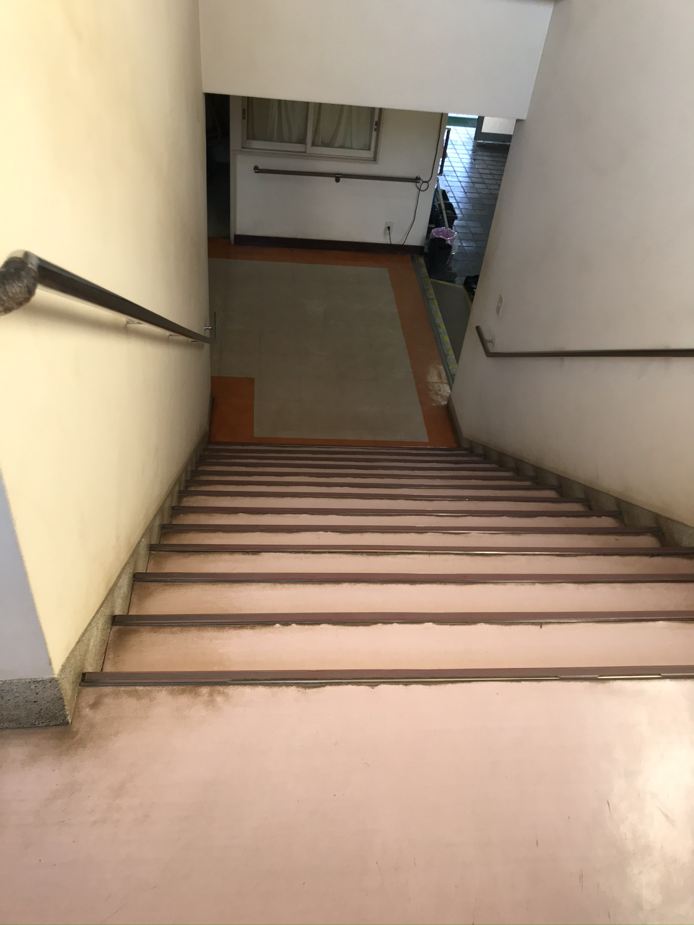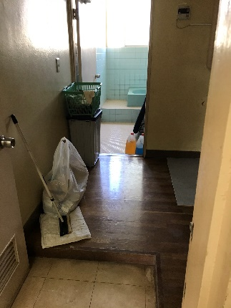

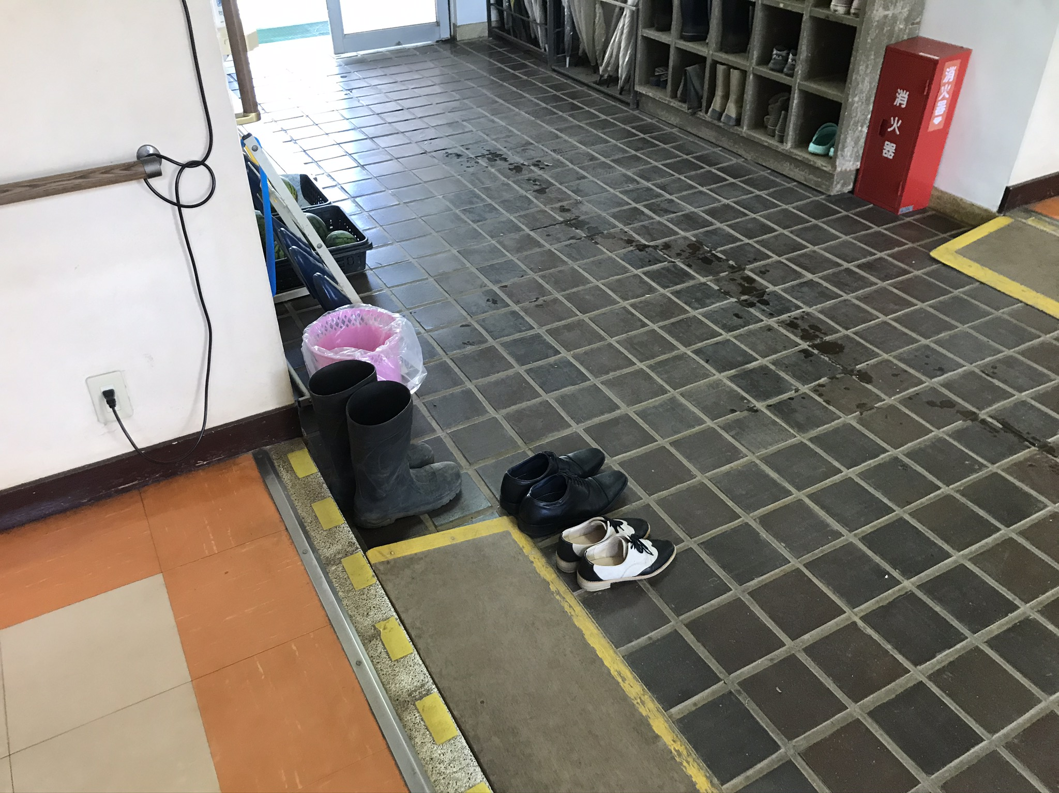

玄関の段差に対応したスロープ

　また，昨今の政策的な課題の一つとして，障害者の親などの支援者が何らかの事情で支援ができなくなった際，障害者をどのようにフォローするのかということが危惧されており，緊急時の受け入れが行える短期入所施設の整備や暮らしの場となるグループホームの整備が課題となってきています。

### ②利用者からの要望と説明会での意見

　施設の老朽化とバリアフリー化というハードの課題と，現指定管理者に対する保護者からの高い評価を背景として，利用者からは「民営化」というキーワードをもとにした議論がかねてよりありました。具体的な動きとして，平成３０年１２月１８日付，柏市立青和園保護者会から要望書を頂いたことを始め，令和２年１月９日，１月１４日に保護者会の役員の皆様からお話を伺い，令和２年１月３０日に保護者全体と意見交換を行い，今後の支援の在り方についてお話を伺いました。その中の御意見としていただいたものをまとめると以下のようなものが挙げられます。

・現指定管理者と同一法人による安定的な運営の継続

・支援員の人数の変更に対する許容

・施設改修を行うに際して，現地における建て替え

・利用者の精神的安定を考慮し，既存のサービスを継続

・施設の名称を「青和園」とすること

　・現在のサービスに加えてグループホームや短期入所，日中一時支援等の新しいサービスを付加してほしい

　設備を整えることと併せて，新しいサービスの提供により，利用者が地域に根差すための支援をさらに拡充してほしいという意見が寄せられました。

### ③青和園のこれまでから考える立ち位置

　青和園は指定管理事業として事業を継続していく中で，特に生活介護において高齢の利用者への対応が課題となっていきました。それへの対応を現場レベルで実施していたものの，根本的な解決が求められてきたところであることは，前述の通りです。

　そのような青和園の課題と同様，市の施策は，「高齢化」「重度化」というキーワードがテーマとなっています。

　また，②の利用者からの視点で述べられた，新サービスの展開，特に，短期入所については，障害者総合支援法の根本的な理念である地域の中で障害者が生活していく環境に慣れるための体験的な，施設になると考えられます。

　そこで，青和園は「高齢化」「重度化」に対応した施設を想定しながら，利用者が地域の中で生活しやすい環境を作ることを想定したサービスの展開を想定していく必要があると考えます。

### ④立ち位置を考慮した際の青和園の抱える課題

　「重度化」「高齢化」に対応をするためにはハードを整備する必要がありサービスを拡充していくためには，ソフト面への投資が必要となります。

　まずハードの整備を考えます。その中でも資金面のことを考えると，現在市の直営事業として整備費用を確保することは難しく，また国の補助金の対象外となるため，民間の活力の活用や，国の補助金の対象となる手法を検討し，ハードの整備をするための資金を集める必要があります。

　また，施設の改修を行っている最中に，利用者がサービスの提供を受けられない事態や，別の事業所に行くことになることは，②にある利用者からの要望にもある通り，急激な環境の変化を招いてしまうことから，利用者への負担が大きくなってしまいます。

　次にソフトのことを考慮すると，新しいサービスの提供や高齢化，重度化への適正な対応を行うためには，人的資源の確保と，ノウハウが必要になることが想定されます。

　ハード，ソフトの両面で投資が必要な一方で，指定管理者制度によって運営される青和園の課題として，５年ごとに事業者選定が行われる点があります。これにより，法人としても長期的な視点を持った投資がしづらく，サービスの充実が図りにくいことが課題となっています。また，市からの評価や介入も一定程度あるため，運営面での柔軟性やスピード感に欠ける部分があります。

# ３　課題解決の手法の検討

## (1) ソフトとハードの課題に対応した運営手法の検討

　現在指定管理者制度の２期目の最終年度であることから，指定管理者制度を継続するか，それ以外の選択肢を考えるかという節目にあります。大きくは指定管理者制度を続けるか，民営化をするかの２つです。

　そこで，次の通り選択肢を整理しました。

表３　指定管理，民営化の比較（ソフト面）

|  |  |  |
| --- | --- | --- |
| ソフト面 | | |
|  | 指定管理者制度 | 民営化 |
| メリット | ・市立であること  ・指定管理料が固定で入ること  ・充実した支援員の数を継続する | ・事業所の現場判断による柔軟性とスピード感のある対応が可能  ・開設日，時間の延長や新たなサービスの提供などの可能性が広がる  ・同一法人による運営が図られるため，継続的な支援を受けられる  ・長期的な人材確保，施設整備が可能となる  市の経費負担が軽くなり，他の障害福祉施策に取り組める |
| デメリット | ・事業者選定による運営法人の交代  ・市の関与があるため，柔軟性とスピード感を持ちづらい  ・市の経費負担が大きい | ・収入確保の安定性が欠け，事業者の撤退リスクがある  ・サービス水準より採算性が重視される可能性がある  民営化法人の選定の際にそれまでの運営法人が変わる可能性がある  ・経費の圧縮が必要になるため，体制変更の可能性がある  ・施設の職員数により重度の方が受け入れてもらえない可能性がある |

表４　指定管理，民営化の比較（ハード面）

|  |  |  |
| --- | --- | --- |
| ハード面 | | |
|  | 指定管理者制度 | 民営化 |
| メリット | ・市の責任により管理運営が続けられるため，安定的な施設マネジメントがされる | ・国の補助金にエントリー可能  ・民間事業者による長期的な投資計画の実現が可能  ・市からの追加的補助が可能 |
| デメリット | ・市が全額施設の建替費用を捻出することになり，実現性が低い | ・民間事業者へ投資リスクを背負わせることになる  ・民間事業者の経営判断によって，施設の整備がされない可能性がある |

## (2) 運営経費

運営経費の考え方を整理するにあたって，市の視点と経営する事業所の視点があるため，分けて検討をしていきます。

### ①市の視点

市の指定管理の現状と，民営化した場合の将来における市の歳費の違いを比較し検討します。

市は指定管理料を支出し，歳入として生活介護，就労継続支援Ｂ型を提供していることによる自立支援給付費の収入を得ています。ただ，その歳入については，（国：県：市＝５０：２５：２５）の割合で負担を分割しているため，歳入の一部は市の負担となっています。それらを総合的に勘案した，現在の１年のコストは次の通りとなります。

表５　～R1年度　青和園の指定管理に伴う収支の状況～

|  |  |  |
| --- | --- | --- |
| 【歳出】  Ｒ１指定管理料 | 【歳入】  Ｒ１自立支援給付費収入－市財負担額 | 差引市財負担額 |
| 74,112,666円 | 57,568,185円  －14,392,046円  　43,176,139円 | 30,936,527円 |

では，これが民営化した場合どうなるのかという予測が次の表になります。民営化後は，全て自立支援給付費による支払いで運営経費を支出することとなり，その２５％が市の財源により支出することとなります。

比較をする上で，新しい園舎が竣工し，定員数の拡充と新サービスが根付いた段階での予測をした場合，下記のようになります。

表６　～青和園が民営化指定場合の収支予測～

|  |  |  |
| --- | --- | --- |
| 【支出】  自立支援給付費  （国保経由扶助費） | 【収入】  国・県負担金収入 | 差引市財負担額 |
| 85,000,000円 | 63,750,000円 | 21,250,000円 |

そして，この表１と表２の市財の負担額を差し引きすることで，民営化によって抑制できる市の支出額が算定されます。

表７　～指定管理継続と民営化の比較～

|  |  |  |
| --- | --- | --- |
| 指定管理　市財負担額 | 民営化　市財負担額 | 支出差額 |
| 30,936,527円 | 21,250,000円 | 9,686,527円 |

これらのことから，民営化が実現した場合，10,000千円/年の支出が抑制される見込です。

### ②事業所の視点

指定管理の場合は指定管理料によって収入が賄われます。民営化された場合は，自立支援給付費を国民健康保険団体連合会に請求することで収入を得ることになります。

両者の差を考慮するにあたって，青和園の民営化は，自立支援給付費の請求において公的施設による減算がなくなる他，各種加算を適正にとることが可能となります。

また，契約者数を定員内に収める柏市の定員の捉え方から，通所者ベースでの定員の考え方に切り替えることが可能となります。

これらにより，請求単価と，施設全体の定員増強を図る他，新規事業の展開による収益の確保を行い，運営経費を確保してくことが可能になります。

これらを総合的に勘案し，指定管理の現状と民営化を実施した場合の収入の差は以下の通りとなります。

表８　～指定管理，民営化の収入の差～

|  |  |  |
| --- | --- | --- |
| 指定管理の場合の収入  （R1年度実績） | 民営化の場合の収入  （R12年度見込） | 収入額の差 |
| 指定管理料  74,112,666円 | 自立支援給付費  85,000,000円 | 10,887,334円 |

これらのことから，民営化が実現した場合，10,000千円/年ほど収入が拡大する見込です。一方新事業の展開などによるランニングコストの増加や，後述する新施設の建築などのイニシャルコストの発生なども予測されるため，施設の運営が持続可能か，法人の経営状況も含めた分析が必要となります。

## (3) 施設の整備費用について

既に記載している通り，青和園は昭和４０年代に建てられた建築物であり，まもなく５０年を迎えるところです。現在まで，耐震強度上の問題やコンクリートの劣化などはみられないものの，施設のバリアフリー化が課題にもなっているところであり，本施設を数十年スパンで活用することを想定するのであれば，ハードの整備方針を検討する必要があります。

表９　青和園の建築物の概要

|  |  |  |  |
| --- | --- | --- | --- |
| 建築年度 | 構造 | 延床面積 | 耐震診断 |
| 昭和49年 | RC造 | 1239㎡ | 基準値以上 |

整備の方針は大きく分けると３つの選択肢があります。１つには同じ施設の中で同規模の床面積の建て替えを行うこと。２つ目は既存の施設の耐久性とバリアフリー化を進めるための改修工事を行うこと。３つ目は既存の施設を使い続けるということです。

それぞれの場合を分析すると大まかに以下のようなメリットデメリットが生じます。

表１０　整備方針の比較１

|  |  |  |  |
| --- | --- | --- | --- |
|  | 建替 | 大規模改修 | 既存施設のまま |
| 大まかなイメージ | 同施設内で新園舎建設  →旧園舎取り壊し | 同施設を大規模改修。ただし、既存事業が継続できるように、マイルストーンを細かく策定し、改修と事業の継続の二面を考え行う | 既存施設のまま、ソフトによってハード面の課題をクリアーする。 |
| 段取り | 設計（１年）  建築（１年）  既存施設解体（１年）  計３年程度 | 設計（１年）  改修（不明） | 小規模な修繕 |
| イニシャルコスト | ×  最も費用がかかる | △  大規模改修の内容による | ◎  コストをかけない |
| 将来への投資 | ◎  将来にわたって使いやすい施設となる | 〇  必要な機能の程度によっては改修で十分 | ×  高齢者への対応に限界があり、ソフトパワーに負荷をかけ続ける |
| 建替、改修時の事業の継続性 | △  新園舎建築時、解体工事時の対応が課題。特に解体時はアスベストやPCBの処理を行いながらの作業となる点。 | ×  改修のマイルストーンを細かくしても、限界はある。他施設での受け入れを視野に入れる必要がある。 | ◎  既存施設を使いまわすため、影響はない。 |
| その他 | 同一敷地への建て替えは，建ぺい率や利用者の動線上の課題が生じるため，建築開始から既存建物の解体まで，イメージをする必要がある |  |  |

この中でも大きな課題の一つが、イニシャルコストです。仮に運営面について民営化という選択肢を取るのであれば，民営化に応じて本施設を継承する事業所は，イニシャルコストの支払いが経済上の課題になることが想定されます。また，指定管理を継続するのであれば，市の財源を考慮する必要性が生じます。

このコストについて低減させるには，次のような手段が考えられます。

・「社会福祉施設整備補助金」（国補助　国1/2 中核市1/4　事業所1/4）

・他の特定財源（地方創生交付金）

・PFIなど民間資本の活用

これらの財源も考慮しながら，施設整備の主体を検討すると以下の通り分類がされます。

表１１　整備方針の比較２（施設整備の主体）

|  |  |  |  |
| --- | --- | --- | --- |
|  | 全て公設 | ＰＦＩ | 民間への施設譲渡と建築計画の依頼 |
| メリット | 公設公営のノウハウは有しているため、道筋は明るい  公がやることによる安定感がある | 民間の資金とノウハウを活用した建設計画により、施設の不具合リスク低減  コスト低減  補助金活用の可能性あり | 補助金活用の可能性あり  市の建築コストが原則補助事業分以外なし  施設の不具合リスク低減 |
| デメリット | 社会福祉施設整備補助金は対象外  特定財源をねん出しづらい | 実績に乏しく、ノウハウがない  計画が手探りになり計画が遅れる  割賦方式を採用すると、メリットを享受できない可能性 | 確実に民間企業が建築するかわからない |

# ４ 青和園の運営に関する基本方針

　以上のように，青和園の実施しているサービスのうち，特に生活介護については，需要が増える見込みがあることから，市としても存続をさせ続けることに意味があると考えています。また，その需要の中身として，高齢化，重度化というキーワードを注視していく必要があることから，ハードの整備が必要です。

　一方で，現に利用されている方への影響を最小限にする工夫も必要です。現地における建て替えや利用者の精神的安定を担保するために，既存のサービスを継続することと，経営法人が変わる可能性のある形態から，同一法人による安定的なサービスの提供が可能な手法を検討していく必要があります。

　これらの青和園の課題を解決するにあたっては，支援員が変わらないことによる安定的なサービスの提供と，サービス拡充の余地があり，施設整備のコストを分散し，整備の実現性を高める意味で，民営化は非常に有効な手段の一つです。また，副次的な効果として，イニシャル・ランニングコストを低減できた費用について，市の将来的な障害福祉施策の充実に充てることもでき，オール柏で考えた場合の福祉の向上にもつながります。

　そこで，市としては民営化を第一の選択肢として，事務を進めていくものとします。

　一方で課題もあり，安定的な経営を担保するための事業計画の精査と，必要な支援策の構築，譲渡先法人との継続的なコミュニケーションが必要と考えます。また，譲渡先法人が新施設を建築することを担保するための施策を考える必要があります。

　また，これまで市が担ってきた公的責任は，今後も果たしていく必要があると考えています。利用者が安心してサービスの利用を続けられるように，民営化に際しての事業所や利用者との取り決めを適切に整備するほか，法に位置付けられた指導監査を適切に行いながらサービスの質に対する責任を負い，公的責任を果たしていきます。

## (1) サービス水準の維持・拡充と経営分析

　　　青和園で実施されているサービスを継続することを前提に，サービスの拡充による福祉サービス全体の向上を図ることが可能か検討していきます。その際には，継続的・安定的な事業運営の担保がどのように成されるか，経営状況を分析し，民営化した場合の将来予測を踏まえて民営化の是非の検討を行っていきます。

## (2) 改築・改修時期を考慮した導入の検討

　　　民営化を導入する際は，原則事業譲渡先の法人が主となって施設の整備を行い，その施設を管理していくことになります。イニシャルコストや継続的なサービスの提供，ランニングコストへの影響など，種々の影響が想定されるため，前述の経営分析に加えて投資的経費も含めた分析を行っていきます。また，国の補助金の活用や，融資の確保など，コストの分散と資金繰りの想定を行い，計画的に施設整備が行える方法を市においても検討し，見通しの立った段階で民営化を選択するものとします。

## (3) 市の有する建物と土地の帰属について

　　　民営化を実施するにあたって，市の有する建物については，建て替えが完了するまでの間は事業に用いることが想定されます。また，建て替え後は当該施設を解体する必要がありますが，解体には8000万円程度の費用が見込まれています。

　　　この建物については，譲渡か賃借する方法が考えられますが，それを有償にするか，無償にするかという点も検討事項にあたります。

　　　施設を運営する法人が，民営化後も安定的な経営を行うために事業計画を立てることになりますが，その計画において有償にすることによる経営状況の安定性に課題が生じることが見込まれる場合は，「財産の交換，譲与，無償貸付等に関する条例」を基に無償にすることを想定する必要があります。

　　　また，施設を譲渡する場合，新しい園舎が完成した後，その解体費用を譲渡先法人が負担することとなり，同様に民営化後の安定的な経営を阻害するとも考えられます。

　　　これらのことから，民営化後の安定的な経営が行えるように，前述の条例を基にした建物の無償賃貸，解体工事の設計と新園舎竣工後の解体工事を柏市が行うということを第一に検討していきます。

　　　また，青和園の4005.91㎡の土地については定期借地権設定契約により長期の貸し付けを想定しています。また賃借料については，相当程度の金額となると想定されますが，譲渡から損益分岐点に達する年度までは，安定的な経営を市がフォローしていくことが必要です。そこで，ランニング，イニシャルで要したコストが回収される段階までは無償賃借とすることで，経営の安定をフォローしていきます。

## (4) 事業者の選定

　　　事業者の選定については，競争による形か，現在指定管理者となって青和園の運営を行っている桐友学園かを検討する形となります。

　　　現在柏市では，事業の実施主体そのものを民へ移すという民営化については，特定のガイドラインは定められていません。そこで，この民営化について，掘り下げて考えますと，公の施設の廃止という条例上の手続きと，行政財産となっている青和園の土地と建物を普通財産とすること，障害者総合支援法上の公立の青和園の廃止・私立の青和園という施設の認可という３つの手続きに加えて，引受先との土地や建物などの賃借や譲渡の条件を協議し整理した協定の締結を行うということになります。

　　　この手続きの流れの中で競争性の要否を検討し，競争とするか，現指定管理者とするかを市の責任において決定と説明を行っていきます。

# ５　今後の市の対応と進め方

　　今後，事業の継承先となる団体の選定について市の責任でもって検討を行い，市として民営化を進めるための諸条件の整理と，必要な手続き，内外への説明を行いながら，本案及び選定先の団体について御意見をいただくため，附属機関及び議会での説明や，利用者の方々の御意見，事業の引受候補者の御意見を集約し，「青和園の民営化に関する考え方」をまとめ，協定書等にまとめていきます。

　　また，民営化実施後についても，譲渡先法人とは意見交換をしながら，必要な支援策を検討していきます。

# ６　今後のスケジュール（予定）

|  |  |  |
| --- | --- | --- |
| 実施時期 | 内容 | 備考 |
| 令和３年２月上旬 | 分科会委員への事前説明 | ６月へ変更の可能性有 |
| 令和３年２月下旬 | 分科会における報告・質疑応答 |
| 令和３年６月 | 受託法人と仮協定の締結 |  |
| 令和３年７～８月 | 会派別説明 |  |
| 令和３年９月 | 市立青和園廃止条例案上程 |  |
| 令和４年４月 | 受託法人の青和園指定 |  |
| 令和４年４月 | 協定書発効　民営化完了 |  |
| 令和５年 | 新園舎建設開始 |  |
| 令和６年 | 新園舎竣工 |  |
| 令和６年上半期 | 旧園舎解体工事 |  |
| 令和６年下半期 | 旧園舎解体工事完了 |  |
| 令和６年下半期 | 旧園舎跡地整備開始 |  |
| 令和７年上半期 | 旧園舎跡地整備完了 |  |